Приложение к распоряжению
Администрации Озерненского городского поселения
Духовщинского района Смоленской области
от 08.04.2019 № 29-Р
Схемы размещения мест (площадок) накопления твердых коммунальных отходов на территории Озерненского городского поселения
Духовщинского района Смоленской области

№  п/п | Адрес земельного участка (квартала), географические координаты | Схема размещения мест (площадок) накопления ТКО
1. | Смоленская область, Духовщинский район, п. Озерный ул. Кольцевая вблизи дома № 14а  географические координаты: 55.573753, 32.408321 | 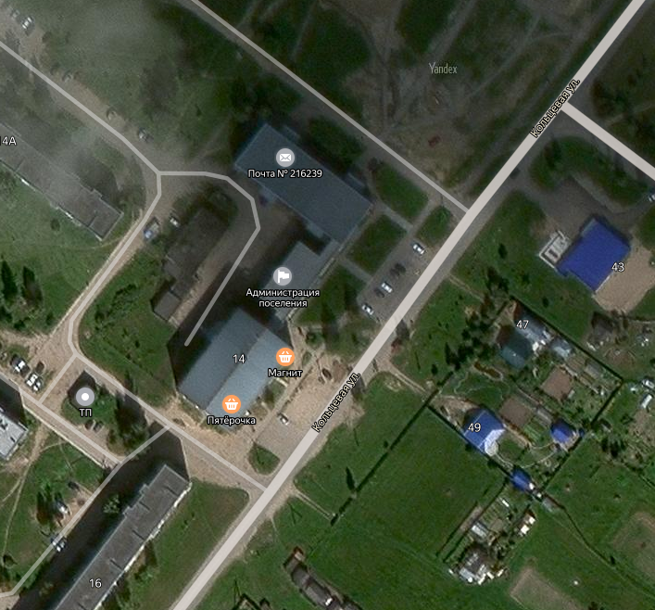Место (площадка) накопления ТКО

2. | Смоленская область, Духовщинский район, п. Озерный ул. Кольцевая вблизи дома №22 географические координаты: 55.571766, 32.404983 |  | 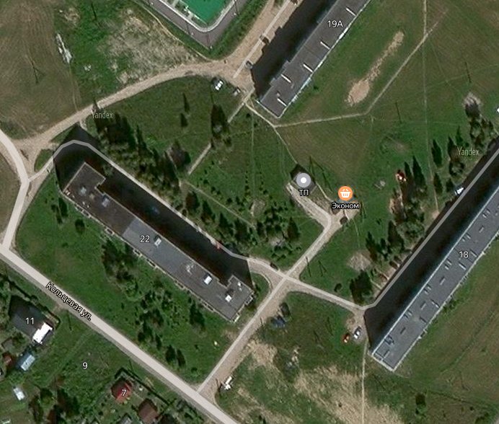  Место (площадка) накопления ТКО
3. | Смоленская область, Духовщинский район, п. Озерный ул. Строителей вблизи дома №24 географические координаты: 55.573461, 32.403310 |  | 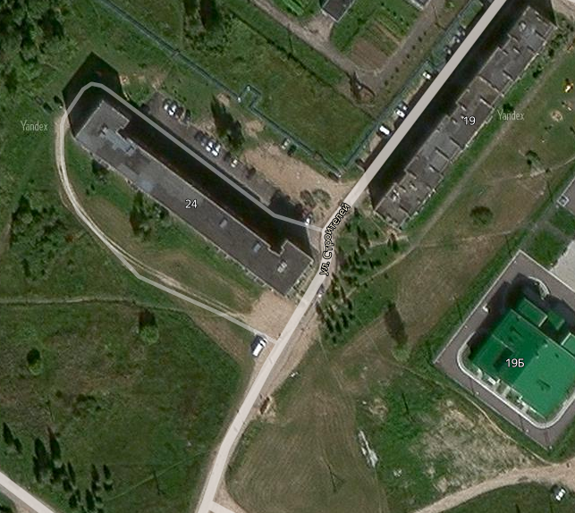  Место (площадка) накопления ТКО
4. | Смоленская область, Духовщинский район, п. Озерный ул. Строителей вблизи дома №13  географические координаты:  55.575674, 32.407881 | 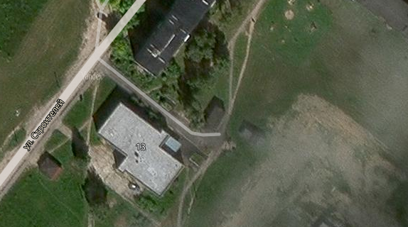  Место (площадка) накопления ТКО
5. | Смоленская область, Духовщинский район, п. Озерный ул. Строителей вблизи дома №9  географические координаты:  55.575844, 32.410983 | 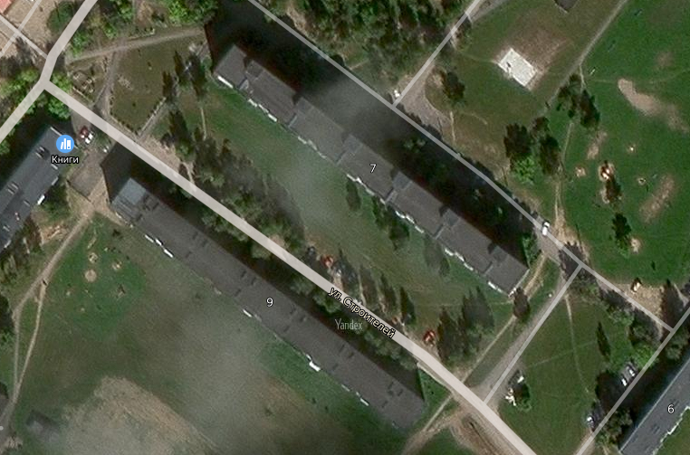  Место (площадка) накопления ТКО
6. | Смоленская область, Духовщинский район, п. Озерный ул. Ленина вблизи дома №3/3  географические координаты:  55.577740, 32.411894 | 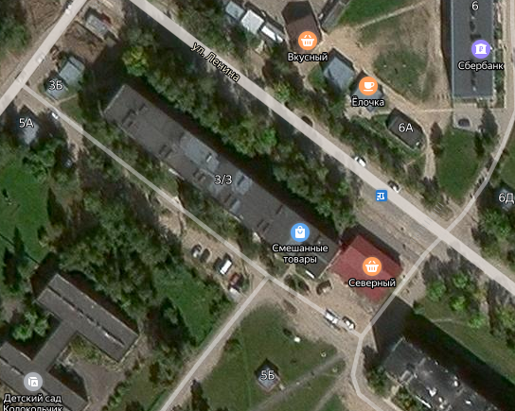  Место (площадка) накопления ТКО
7. | Смоленская область, Духовщинский район, п. Озерный ул. Ленина вблизи дома №4  географические координаты:  55.578792, 32.414088 | 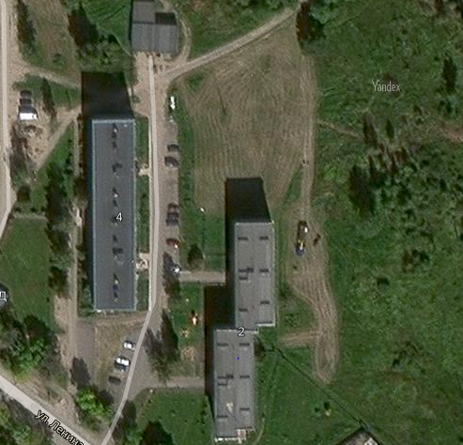  Место (площадка) накопления ТКО
8. | Смоленская область, Духовщинский район, п. Озерный ул. Ленина вблизи дома №6  географические координаты:  55.579158, 32.412773 | 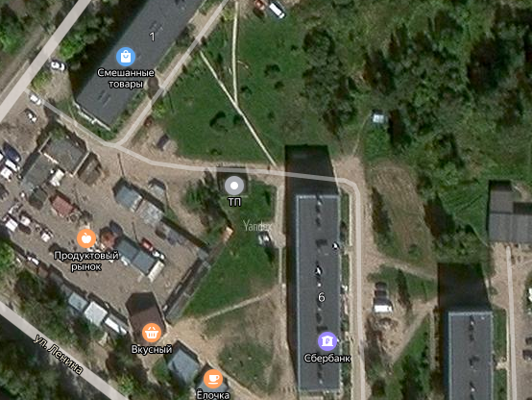  Место (площадка) накопления ТКО
9. | Смоленская область, Духовщинский район,  п. Озерный ул. Строителей вблизи дома №12/5  географические координаты:  55.578348, 32.408279 | 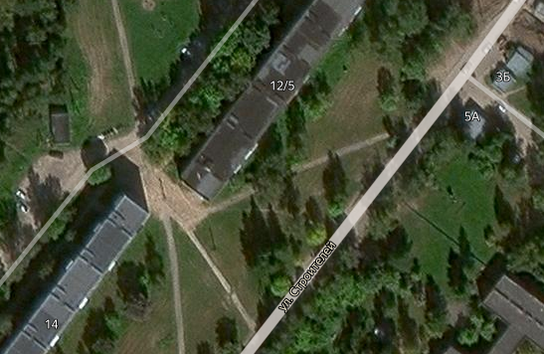  Место (площадка) накопления ТКО
10. | Смоленская область, Духовщинский район,  п. Озерный ул. Строителей вблизи дома №18  географические координаты:  55.577076, 32.406927 | 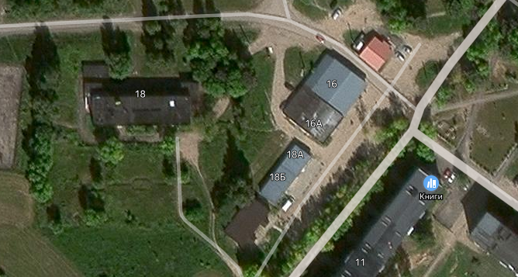  Место (площадка) накопления ТКО
11. | Смоленская область, Духовщинский район, п. Озерный ул. Парковая вблизи дома №3  географические координаты:  55.579958, 32.406174 | 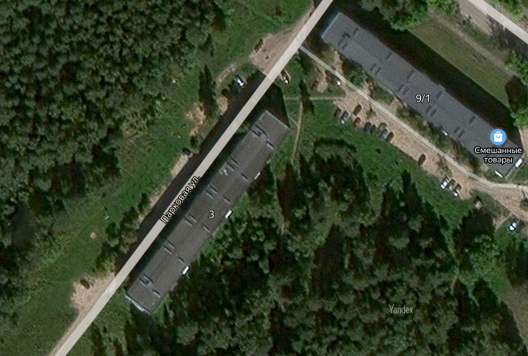 Место (площадка) накопления ТКО
12. | Смоленская область, Духовщинский район, п. Озерный ул. Октябрьская вблизи дома № 14  географические координаты: 55.585240, 32.406157 | 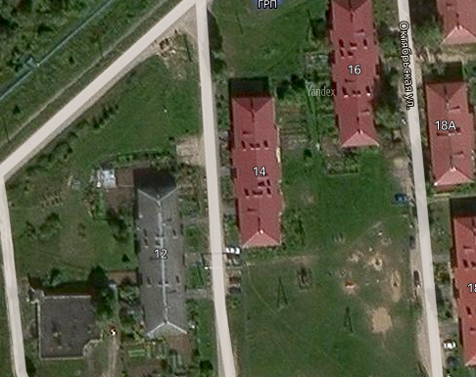  Место (площадка) накопления ТКО
13. | Смоленская область, Духовщинский район, п. Озерный ул. Октябрьская вблизи дома №18  географические координаты: 55.585922, 32.407497 | 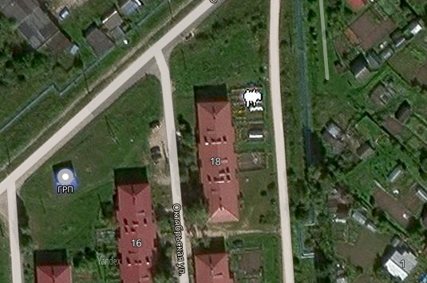  Место (площадка) накопления ТКО
14. | Смоленская область, Духовщинский район, п. Озерный ул. Октябрьская вблизи дома №30  географические координаты: 55.587164, 32.410747 | 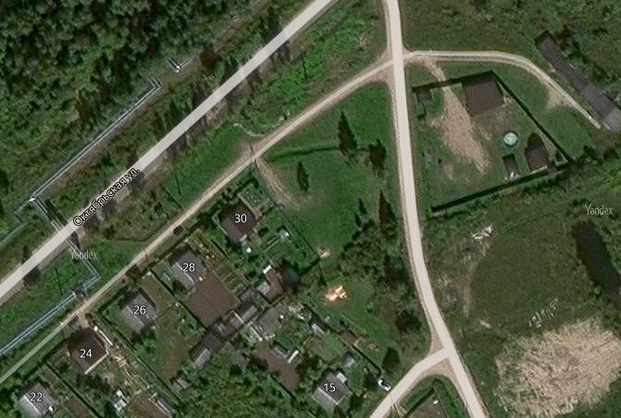  Место (площадка) накопления ТКО
15. | Смоленская область, Духовщинский район, п. Озерный ул. Классона вблизи дома № 4  географические координаты: 55.584712, 32.408656 | 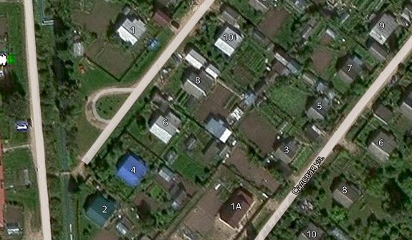  Место (площадка) накопления ТКО
16. | Смоленская область, Духовщинский район, п. Озерный ул. Садовая вблизи д.№ 18  географические координаты: 55.583509, 32.408693 | 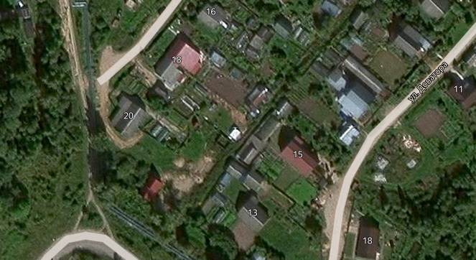  Место (площадка) накопления ТКО
17. | Смоленская область, Духовщинский район, п. Озерный вблизи ул. Богатырева  географические координаты: 55.582003, 32.410700 | 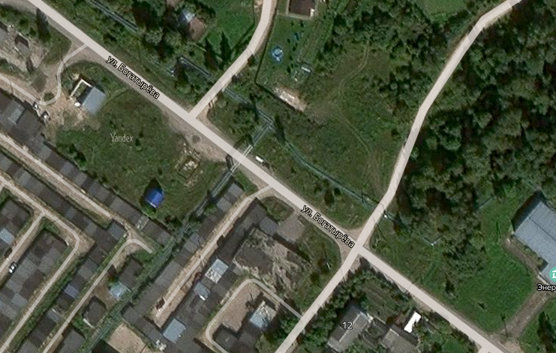Место (площадка) накопления ТКО
18. | Смоленская область, Духовщинский район, п. Озерный вблизи дома № 36 по ул.Лесная  географические координаты: 55.585101, 32.412556 | 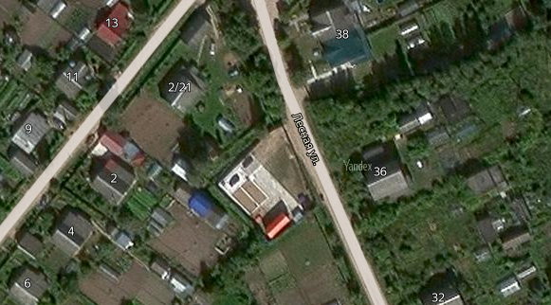  Место (площадка) накопления ТКО
19 | Смоленская область, Духовщинский район, п. Озерный ул. Лесная д.1  географические координаты: 55.580889, 32.415557 | 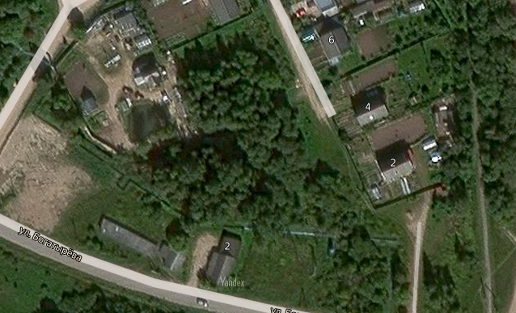 Место (площадка) накопления ТКО
20. | Смоленская область, Духовщинский район, п. Озерный ст.Сошно вблизи дома №1  географические координаты: 55.592613, 32.383559 | 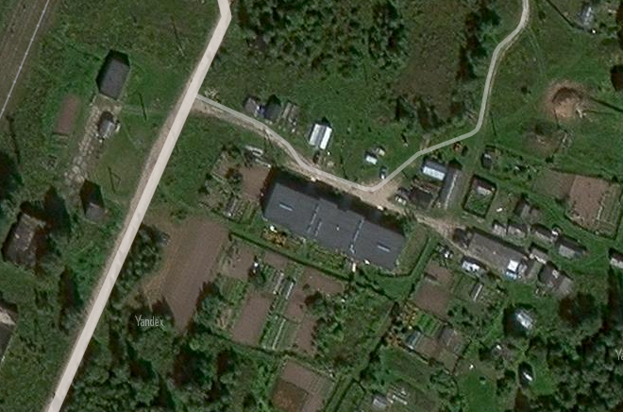  Место (площадка) накопления ТКО
21. | Смоленская область, Духовщинский район, д.Горки  географические координаты: 55.570006, 32.409113 | 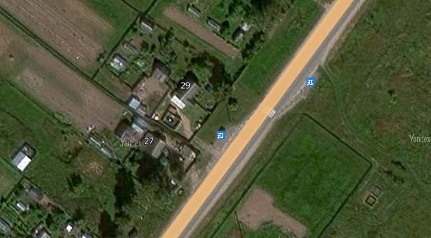  Место (площадка) накопления ТКО
22. | Смоленская область, Духовщинский район, д.Мужицкое  географические координаты: 55.569373, 32.375722 | 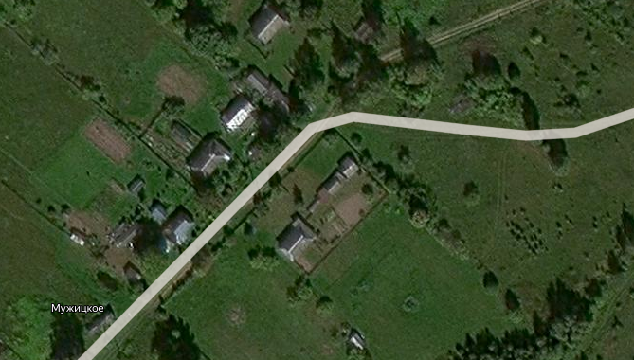  Место (площадка) накопления ТКО
23. | Смоленская область, Духовщинский район, д.Вишневка  географические координаты: 55.566741, 32.418538 | 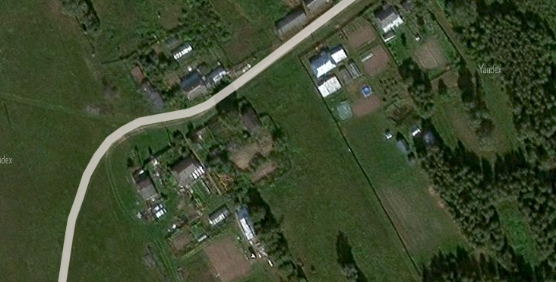  Место (площадка) накопления ТКО
24. | Смоленская область, Духовщинский район, д.Дубовицы  географические координаты: 55.577870, 32.462491 | 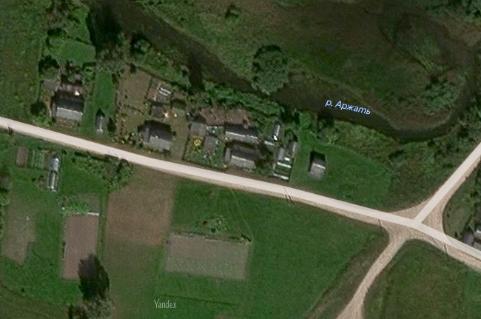  Место (площадка) накопления ТКО
25. | Смоленская область, Духовщинский район, д.Табор  географические координаты: 55.569740, 32.398809 | 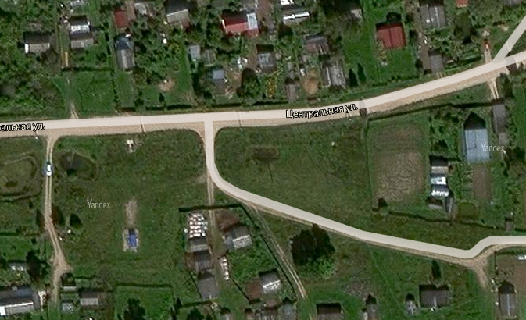  Место (площадка) накопления ТКО
26. | Смоленская область, Духовщинский район, д.Табор  географические координаты: 55.567811, 32.404131 | 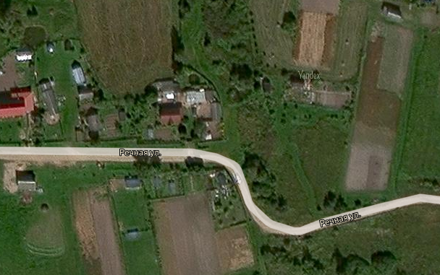  Место (площадка) накопления ТКО
27. | Смоленская область, Духовщинский район, п.Озерный, ул. Запольная  географические координаты: 55.575150, 32.382083 | 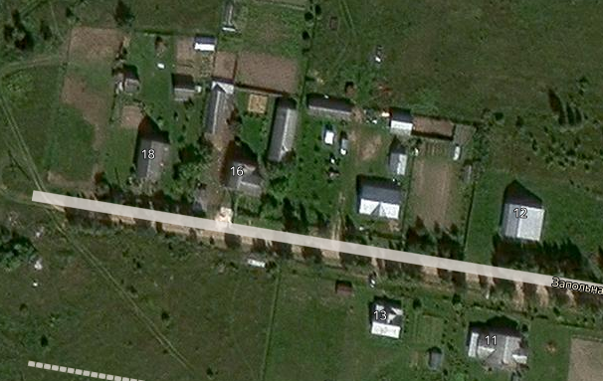  Место (площадка) накопления ТКО
28. | Смоленская область, Духовщинский район, пересечение улицы Ленина и Строителей  географические координаты: 55.578958, 32.411717 | 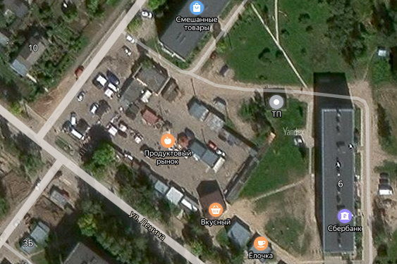  Место (площадка) накопления ТКО
29. | Смоленская область, Духовщинский район, п.Озерный  географические координаты: 55.600335, 32.417503 | 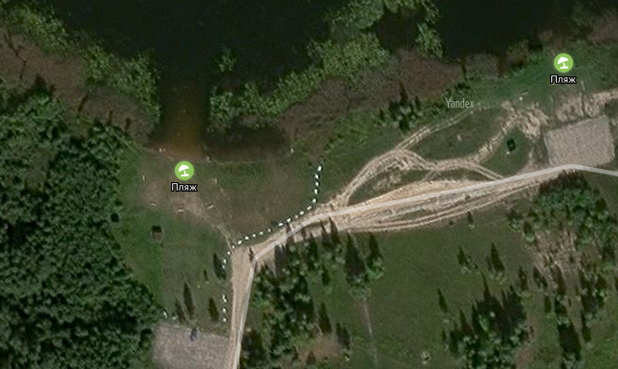  Место (площадка) накопления ТКО
30. | Смоленская область, Духовщинский район, д.Дубовицы  географические координаты: 55.577965, 32.473152 | 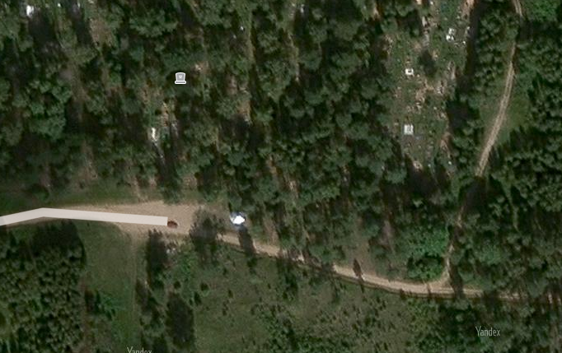  Место (площадка) накопления ТКО
31 | Смоленская область, Духовщинский район, д.Дубовицы  географические координаты: 55.578451, 32.471951 | Место (площадка) накопления ТКО
32. | Смоленская область, Духовщинский район, п.Озерный ул. Богатырева вблизи дома № 12  географические координаты:  55.582441, 32.407856 | 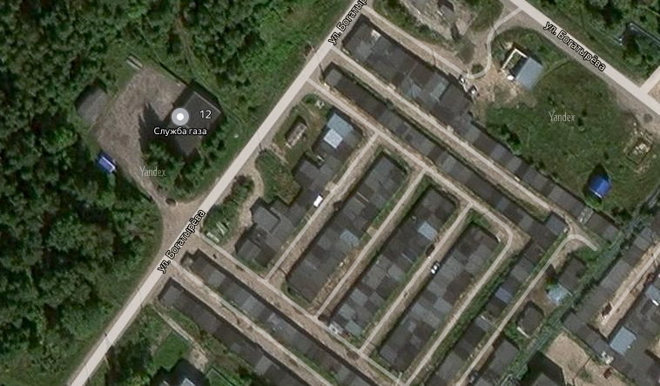  Место (площадка) накопления ТКО
33. | Смоленская область, Духовщинский район, п.Озерный в районе автостанции  географические координаты: 55.580565, 32.418833 | 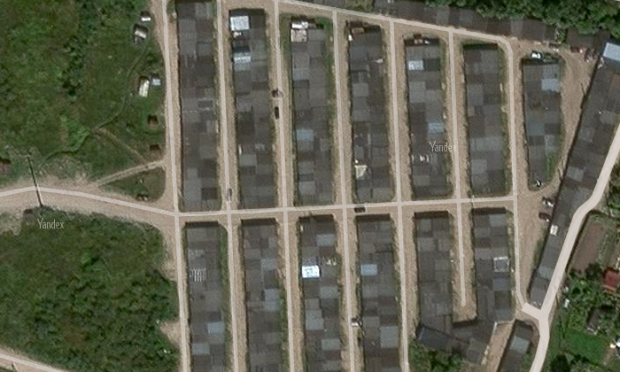  Место (площадка) накопления ТКО
34. | Смоленская область, Духовщинский район, п.Озерный в районе автостанции  географические координаты: 55.579817, 32.418930 | 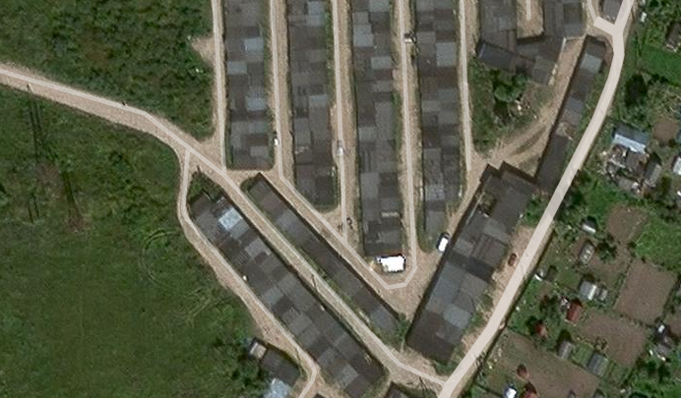  Место (площадка) накопления ТКО
35. | Смоленская область, Духовщинский район, п.Озерный  географические координаты: 55.581325, 32.422072 | 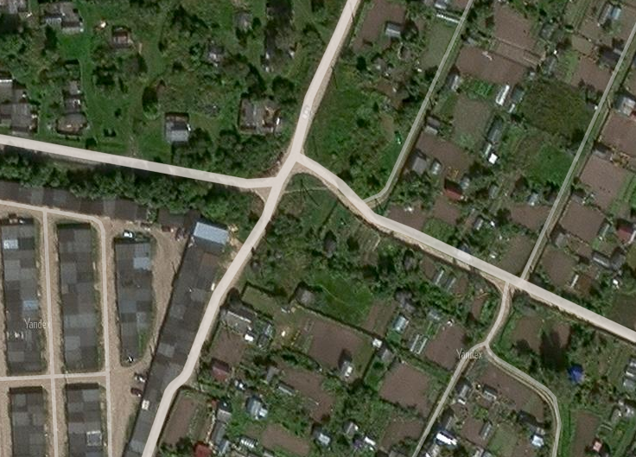  Место (площадка) накопления ТКО
36. | Смоленская область, Духовщинский район, п.Озерный  географические координаты: 55.584146, 32.427139 | 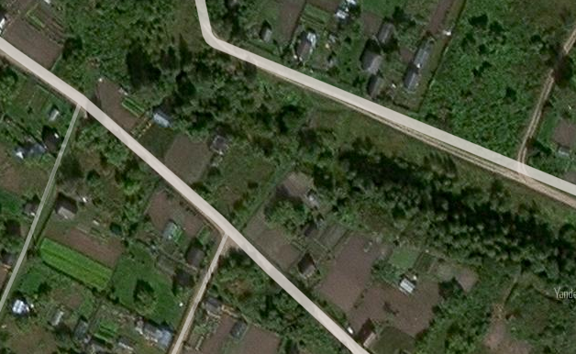  Место (площадка) накопления ТКО
37. | Смоленская область, Духовщинский район, п.Озерный  географические координаты: 55.576731, 32.422140 | 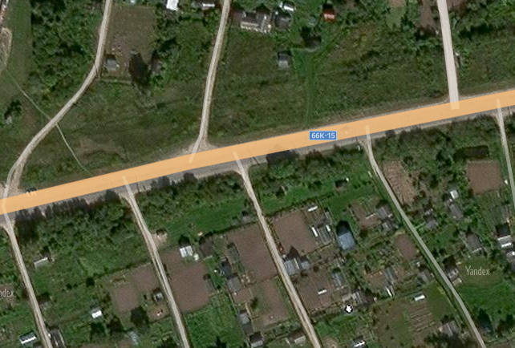  Место (площадка) накопления ТКО
38. | Смоленская область, Духовщинский район, п.Озерный  географические координаты: 55.577120, 32.426710 | 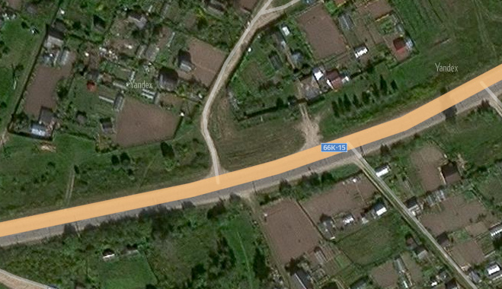  Место (площадка) накопления ТКО
39. | Смоленская область, Духовщинский район, п.Озерный  географические координаты: 55.578129, 32.430529 | 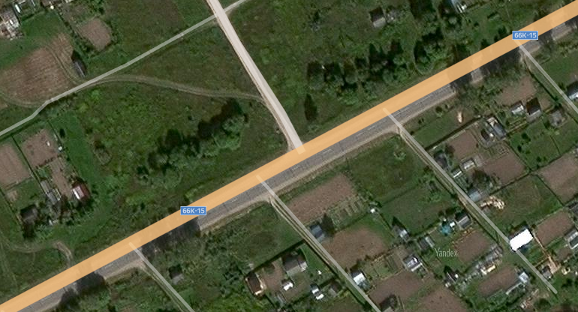  Место (площадка) накопления ТКО
40 | Смоленская область, Духовщинский район, п.Озерный, ул. Строителей д.20  географические координаты: 55.575990, 32.404072 | 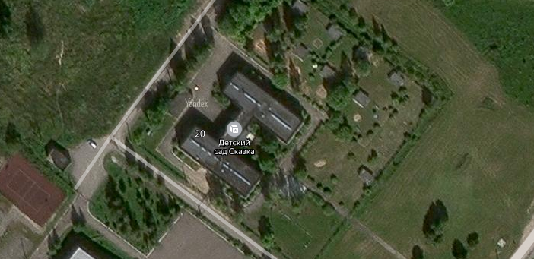  Место (площадка) накопления ТКО
41 | Смоленская область, Духовщинский район, п.Озерный ул. Строителей д.22  географические координаты: 55.575491, 32.403235 | 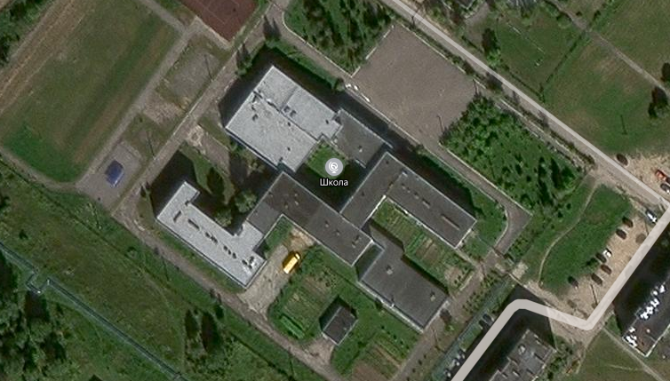  Место (площадка) накопления ТКО
42 | Смоленская область, Духовщинский район, п.Озерный ул. Строителей д.5  географические координаты: 55.577716, 32.410338 | 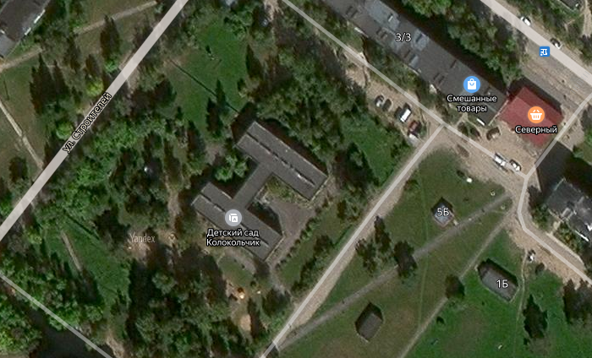  Место (площадка) накопления ТКО
43 | Смоленская область, Духовщинский район, п.Озерный ул. Строителей д.19б  географические координаты: 55.572734, 32.405934 | 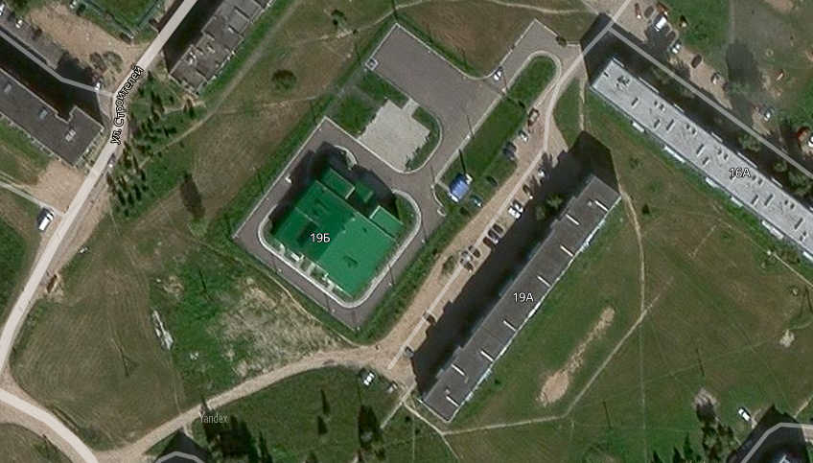Место (площадка) накопления ТКО
44 | Смоленская область, Духовщинский район, п.Озерный ул. Кольцевая д.35  географические координаты: 55.574669, 32.394207 | 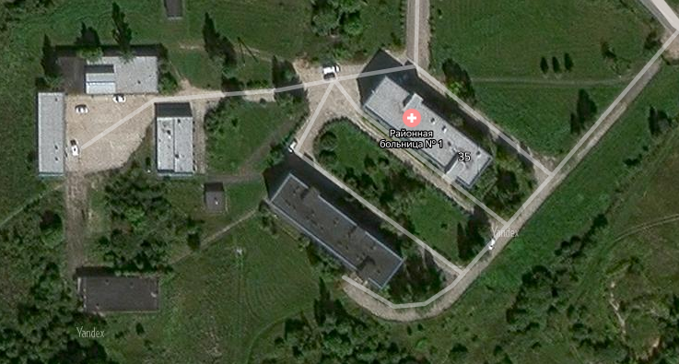  Место (площадка) накопления ТКО

